Картотека прогулок

Сентябрь  Прогулка 1  Наблюдение за состоянием погоды  Цель: учить определять время года по характерным признакам.  Ход наблюдения  Предложить детям посмотреть, есть ли на небе солнышко или тучи. Спросить, что сделали тучи (закрыли солнце), отметить, какое небо (хмурое), какая погода (хмурая).  Дуют ветры, ветры буйные, Ходят тучи, тучи темные.  Обратить внимание детей на верхушки деревьев (раскачиваются), дует ветер, раскачивает деревья. У деревьев расцвеченная листва. Если на деревьях листья пожелтели, Если в край далекий птицы полетели, Если небо хмурое, если дождик льется, Это время осенью зовется.  Трудовая деятельность  Поливание песка для игры.  Цели: приучать соблюдать чистоту и порядок на участке, побуждать  оказывать помощь взрослым; закреплять знания, что сухой песок рассыпается, а если его полить, то становится влажным и из него можно лепить пирожки для кукол.  Подвижные игры  «Воробушки и автомобиль».  Цель: учить детей быстро бегать по сигналу, но не наталкиваться друг на друга, начинать движение и менять его по сигналу воспитателя, находить свое место.  «Береги предмет».  Цель: учить действовать и ориентироваться по сигналу, в пространстве, развивать ловкость.  Индивидуальная работа  Развитие движений.  Выносной материал  Лейки, кубики и формочки на каждого ребенка для игры с песком, кукла, машинки. | Сентябрь  Прогулка 2  Наблюдение за птицами во время кормления  Цели: прививать желание заботиться о птицах; формировать знания о повадках птиц; воспитывать любовь к природе.  Ход наблюдения  Перед прогулкой оставить корм для птиц на участке. Подвести детей к кормушке для птиц. Понаблюдать, какие птицы первыми прилетели к кормушке (быстрые, юркие, смелые).  Маленький мальчишка, в сером армячишке, По двору гуляет, крошки подбирает.  Воспитатель задает детям вопросы, предлагает отгадать загадку.  - Чем птицы собирают зерна? (Клювом, он у них острый; птицы  клюют и перелетают на новое место.)  - Как птицы кричат? Как прыгают?  Чик-чирик к зернышкам — прыг. Клюй — не робей! Кто же это? (Воробей.)  Трудовая деятельность  Кормление птиц.  Цели: побуждать к самостоятельному выполнению элементарных поручений (кормление птиц, уборка участка); воспитывать желание ухаживать за животными.  Подвижные игры  «Воробушки и кот».  Цели: учить мягко спрыгивать, сгибая ноги в коленях; бегать, не задевая друг друга, увертываться от водящего; быстро убегать, находить свое место;  быть осторожными, занимая место, не толкать товарища.  «Попади в круг».  Цели: совершенствовать умение действовать с разными предметами; развивать умение бросать предметы в определенном направлении двумя руками; развивать глазомер, координацию движений, ловкость.  Выносной материал  Корм для птиц, куклы, одетые по погоде, маски-эмблемы, карандаши, совочки, машинки.

Сентябрь  Прогулка 3  Наблюдение за облаками  Цели: познакомить с различными природными явлениями; показать разнообразие состояния воды в окружающей среде; формировать творческое отношение к делу.  Ход наблюдения  Я сегодня видел сам:  Слон гулял по небесам! Фиолетовою тушей,  Не в тропических лесах,  А у нас, над нашей сушей Слон слонялся в небесах.  В синеве он важно плыл Даже солнце заслонил.  Предложить детям понаблюдать за облаками, рассказать, что облака состоят из капелек воды. Предложить каждому ребенку выбрать наиболее понравившееся облако и проследить, куда оно плывет, быстро двигается или медленно. Пусть каждый ребенок даст своему облаку имя.  Трудовая деятельность  Сбор опавших листьев и другого мусора на участке.  Цель: приучать соблюдать порядок на участке детского сада.  Подвижные игры: «Солнышко и дождь».  Цели:  — учить ходить и бегать врассыпную, не наталкиваясь друг на друга;  — приучать их быстро действовать по сигналу воспитателя, помогать друг другу.  «С кочки на кочку».  Цели:  - продолжать учить подпрыгивать на двух ногах;  - спрыгивать с высоких предметов, мягко приземляться, сгибая ноги в коленях;  - совершенствовать навыки перепрыгивания.  Выносной материал  Совочки, формочки для песочницы, машинки, кубики для игр, мел, перчатки. | Сентябрь  Прогулка 4  Наблюдение за птицами  Цели: продолжить наблюдение за птицами на участке; учить различать основные части тела; развивать и воспитывать бережное отношение к птицам.  Ход наблюдения  Осенью можно часто увидеть, как на телеграфных проводах или кустах сидят и чирикают воробьи. Обратите внимание детей, что птицы собираются к холоду. Предложите детям покормить птиц, насыпав им хлебных крошек, и понаблюдайте, как птицы клюют корм.  - Воробей, что ты ждешь?  Крошек хлебных не клюешь.  - Я давно заметил крошки,  Да боюсь сердитой кошки.  Вместе с детьми рассмотреть внешний вид птиц. (Тело покрыто пухом, перьями, есть крылья; они летают, прыгают, клюют.)  Трудовая деятельность Кормление птиц.  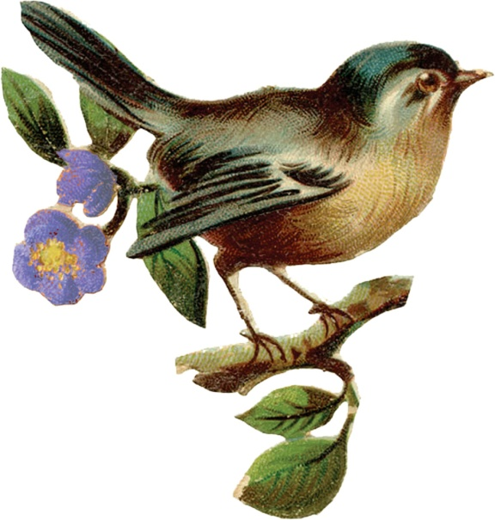  Цели: побуждать к самостоятельному выполнению элементарных поручений (кормление птиц, уборка участка); воспитывать желание ухаживать за животными.  Подвижные игры: «Воробушки и кот».  Цели: - учить мягко спрыгивать, сгибая ноги в коленях;  - бегать, не задевая друг друга, увертываться от водящего, быстро убегать, находить свое место;  - приучать быть осторожными, занимая место, не толкать товарища.  «Попади в круг». Цели:  - совершенствовать умение действовать с разными предметами;  - развивать умение бросать предметы в определенном направлении двумя руками;  - развивать глазомер, координацию движения, ловкость.  Выносной материал  Корм для птиц, куклы, одетые по погоде, маски-эмблемы, карандаш, совочки, машинки.
Сентябрь  Прогулка 5  Наблюдение за дождем  Цель: познакомить с природным явлением — дождем.  Ход наблюдения  В дождливую погоду предложить детям понаблюдать из окна, как капли дождя падают на землю. Ранее воспитатель выносит емкость для накапливания дождевой воды. Капли стучат по стеклу. Послушать вместе с детьми шум дождя (есть дождик веселый, а есть грустный), определить, какой дождь.  Сколько знаю я дождей? —  Сосчитайте поскорей.  Дождик с ветром,  Дождь грибной,  Дождик с радугой-дугой.  Дождик с солнцем,  Дождик с градом,  Дождик с рыжим листопадом.  Трудовая деятельность  Поливка дождевой водой растений в группе.  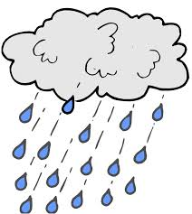  Цель: воспитывать желание участвовать в уходе за комнатными растениями.  Подвижные игры  «Солнышко и дождь».  Цели:  - учить ходить и бегать врассыпную, не наталкиваясь друг на друга;  - приучать быстро действовать по сигналу воспитателя, помогать друг другу.  «Лиса в курятнике».  Цели: упражнять в беге, умении действовать по сигналу воспитателя, спрыгивать со скамейки;  - учить прыжкам на двух ногах с продвижением вперед на 2—3 метра;  - совершенствовать навыки перепрыгивания.  Выносной материал  Для игр в зале: кубы, скамейки, емкости для воды. | Сентябрь  Прогулка 6  Наблюдение за проезжей частью дороги  Цели: познакомить с проезжей частью дороги — шоссе; дать представление о правилах дорожного движения.  Ход наблюдения  Пройти к проезжей части дороги и понаблюдать за движением транспорта. Объяснить, что детский сад находится рядом с дорогой. Это — шоссе.  Как река, проспект широк, Здесь плывет машин поток.  Спросить, какие машины двигаются по шоссе? Пусть дети назовут знакомые автомобили. Обратить внимание на то, что по шоссе двигаются много легковых и грузовых машин, и никто не мешает друг другу. Это потому, что водители соблюдают правила дорожного движения.  Трудовая деятельность  Сгребание сухих листьев в определенное место. Цель: учить правильно пользоваться граблями, наполнять ведра "до определенной мерки.  Подвижные игры  «Воробушки и автомобиль».  Цель: закреплять знания о правилах дорожного движения. «Перебежки — догонялки».  Цель: учить согласовывать свои действия с действиями товарищей.  Выносной материал  Рули, маски-эмблемы, совочки, формочки, игрушки, мел, машинки.  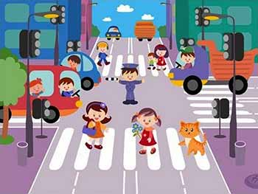

Сентябрь  Прогулка 7  Наблюдение за листопадом  Цели: учить определять признаки осени; развивать наблюдательность; воспитывать умение радоваться красивому, бережно относиться к природе.  Ход наблюдения  Обратить внимание детей на опавшие листья. Спросить, у всех ли деревьев одинаковые листья. Пусть дети посмотрят, сравнят их по цвету, форме, убедятся, что у листьев разных деревьев различная окраска.  Падают, падают листья, желтые, красные листья  В нашем саду — листопад. По ветру вьются, летят  Рассматривая собранные детьми листья и отбирая самые красивые, спросить, почему они нравятся ребенку. Во время прогулки сделать из листьев шапочку, юбочку для куклы, гирлянды, складывая их черенками. Провести игру: в руках у детей листочки, педагог читает текст, а дети в соответствии с ним выполняют движения.  Мы — листочки, мы — листочки, Дети стоят кружком, держа в руках листочки.  Мы — осенние листочки. Мы на веточках сидели,  Дунул ветер — полетели. Разбегаются по дорожкам.  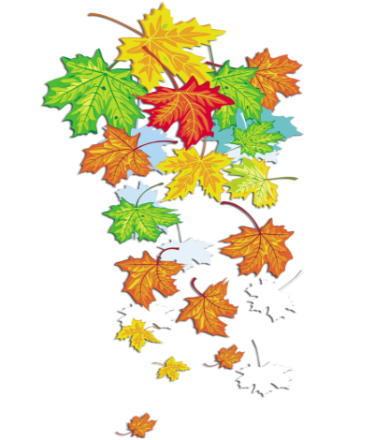  Мы летали, мы летали — Бегают, помахивая листочками.  Все листочки так устали.  Трудовая деятельность: Сбор разноцветных листьев.  Цель: побуждать к самостоятельному выполнению элементарных поручений.  Подвижные игры: «Птицы в гнездышках».  Цели: — учить ходить и бегать, врассыпную, не наталкиваясь друг на друга;  — приучать быстро действовать по сигналу воспитателя, помогать друг другу.  «Найди свой домик».  Цель: учить быстро действовать по сигналу, ориентироваться в пространстве.  Выносной материал: Совочки, мелкие игрушки, спортивные обручи, карандаши, формочки. | Сентябрь  Прогулка 8  Наблюдение за собакой  Цели: дать представление о домашнем животном — собаке, ее внешнем виде, поведении; воспитывать любовь к животным.  Ход наблюдения  Наблюдать за собаками, которых выгуливают хозяева. Охарактеризовать внешний вид животного и его поведение. (Собака очень привязана к человеку, она стережет его дом, ходит с ним на охоту.) С хозяином дружит, Дом сторожит.  Живет под крылечком, Хвост колечком. Во время прогулки спросить у детей, у кого есть собака, кто за ней ухаживает.  Трудовая деятельность  Заготовка травы для животных уголка природы.  Цель: воспитывать желание ухаживать за животными, правильно кормить их.  Подвижные игры  «Лохматый пес». Цели:  — учить двигаться в соответствии с текстом, быстро менять направление движения;  — бегать, стараясь не попадаться водящему.  «Кому флажок?».  Цели:  — упражнять в прыжках с продвижением вперед, пролезании в обруч;  — воспитывать ловкость, целеустремленность.  Выносной материал  Куклы, одетые по погоде, маски-эмблемы, карандаши, печатки, совочки, машинки.  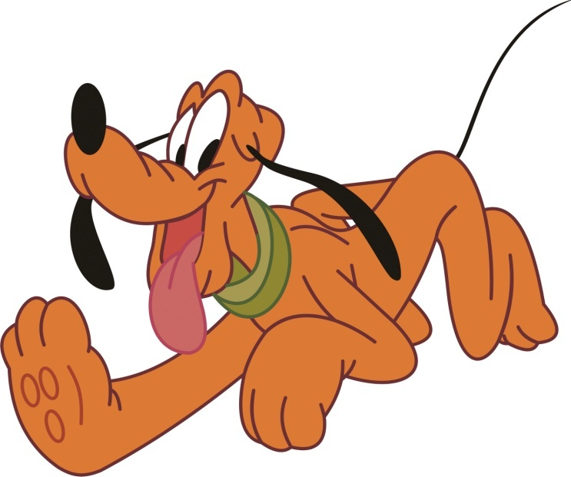
Сентябрь  Прогулка 9  Знакомство с пешеходной дорожкой — тротуаром  Цели:  - закреплять знания о правилах поведения на улице;  - воспитывать внимание и навыки ориентировки в пространстве.  Ход наблюдения  Пригласить детей на прогулку вокруг детского сада. Объяснить им, что с этой минуты они становятся пешеходами и должны строго соблюдать правила дорожного движения: двигаться только по пешеходной дорожке (тротуару), не спешить, быть внимательными, крепко держать друг друга за руку, не кричать, внимательно слушать воспитателя.  На улице будьте внимательны, дети!  Твердо запомните правила эти!  Правила эти помни всегда,  Чтобы с тобой не случилась беда.  Трудовая деятельность  Предложить детям сгребать сухие листья в определенное место, наполнять ими ведерки и уносить в контейнер.  Цель: учить правильно пользоваться граблями, наполнять ведерки до определенной мерки.  Подвижные игры  «Воробушки и автомобиль».  Цель: закреплять знания о правилах дорожного движения, ориентировке в пространстве.  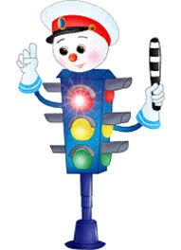  «Перебежки — догонялки».  Цель: учить согласовывать свои действия с действиями товарищей.  Выносной материал  Куклы, одетые по погоде, маски-эмблемы, грабельки, ведерки. | Сентябрь  Прогулка 10  Наблюдение за кошкой  Цели: - расширять представление о домашнем животном — кошке;  - воспитывать желание заботиться о животных.  Ход наблюдения  Беседа на тему «Кто из животных живет с человеком дома?».  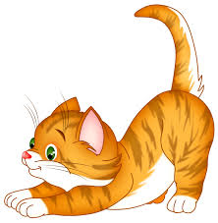  Острые ушки, на лапках — подушки! Усы, как щетинки, дугою спинка. Днем спит, на солнышке лежит. Ночью бродит, на охоту ходит. Молоко пьет, песенки поет. Тихо в комнату войдет, Замурлычет, запоет.  Что есть у кошки и как она ходит? Рассказы детей о кошке и котятах. Дополнить: кошка — домашнее животное, живет с человеком, залезает на колени, мурлычет. Человек ее любит, заботится о ней, разговаривает с ней, угощает молоком.  Трудовая деятельность  Заготовка травы для животных уголка природы. Цель: воспитывать желание ухаживать за животными, правильно кормить их.  Подвижные игры  «Перебежки — догонялки». Цели:  — согласовывать свои действия с действиями товарищей.  «Догони меня».  Цели:  - учить быстро действовать по сигналу, ориентироваться в пространстве;  - развивать ловкость.  Выносной материал  Куклы, одетые по погоде, маски-эмблемы, карандаши, печатки, совочки, машинки.
Октябрь  Прогулка 1  Наблюдение за солнцем  Цели: — вырабатывать представление о том, что когда светит солнце — на улице тепло;  — поддерживать радостное настроение.  Ход наблюдения  В солнечный день предложить детям посмотреть в окно. Смотрит солнышко в окошко, Смотрит в нашу комнату. Мы захлопаем в ладошки, Очень рады солнышку.  Выйдя на участок, обратить внимание детей на теплую погоду. (Сегодня светит солнышко — тепло.)  Солнце огромное, раскаленное. Обогревает всю землю, посылая ей лучи. Вынести на улицу маленькое зеркало и сказать, что солнце послало свой лучик детям, чтобы они поиграли с ним. Навести луч на стену.  Солнечные зайчики играют на стене, Помани их пальчиком — пусть бегут к тебе.  Вот он светленький кружок, вот, вот, левее, левее — убежал на потолок.  По команде «Ловите зайчика!» дети пытаются поймать его.  Трудовая деятельность: Сбор камней на участке.  Цель: продолжать воспитывать желание участвовать в труде.  Подвижные игры: «Мыши в кладовой».  Цель: учить бегать легко, не наталкиваясь друг на друга, двигаться в соответствии с текстом, быстро менять направление движения.  «Попади в круг».  Цели: совершенствовать умение действовать с предметами;  - учить попадать в цель;  - развивать глазомер, ловкость.  Выносной материал  Мешочки с песком, мячи, обручи, мелкие игрушки, формочки, печатки, карандаши, ведерки, совочки. | Октябрь  Прогулка 2  Наблюдение за кошкой  Цель: закрепить представление у детей характерных особенностей кошки.  Ход наблюдения  Мягонькие лапки,  А в лапках — цап-царапки.  Обратить внимание детей на настороженные уши у кошки — она может улавливать любой шорох. У кошки большие глаза, которые хорошо видят в темноте. Она чувствует — холодная или горячая пища. У кошки мягкие подушечки на лапках. Она может тихо, не слышно подкрадываться. Показать детям, как кошка лазает по забору, дереву выпуская когти.  Отворилась тихо дверь,  И вошел усатый зверь.  Сел у печки, жмурясь сладко,  И умылся серой лапкой.  Берегись мышиный род,  На охоту вышел кот.  Трудовая деятельность  Сгребание снега для строительства снежного домика для куклы.  Цель: побуждать оказывать помощь взрослым.  Подвижная игра  «По трудной дорожке».  Цель: развивать согласованность рук и ног при движении, чувство равновесия, ловкость.  Выносной материал  Лопатки, формочки для игры со снегом, медали для подвижной игры, кукла, одетая по погоде.  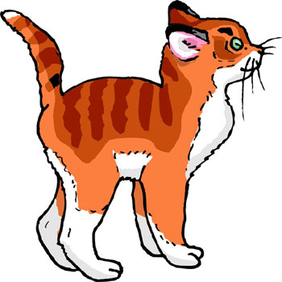
Октябрь  Прогулка 3  Наблюдение за транспортом  Цель: учить различать транспорт по внешнему виду.  Ход наблюдения  Машина, машина, машина моя, Работаю ловко педалями я. Машину веду у всех на виду, Катаюсь на ней во дворе и в саду.  Понаблюдать с детьми за движением легкового автомобиля. Объяснить, что машину ведет водитель, он сидит впереди, а все остальные являются пассажирами. Разговаривать во время движения с водителем нельзя, чтобы автомобиль не столкнулся с другими автомобилями.  Трудовая деятельность  Уборка территории.  Цель: учить правильно пользоваться веничками.  Подвижные игры  «Автомобили», «Самолеты». Цели:  - приучать соблюдать правила дорожного движения;  - закреплять знания о грузовых машинах.  Выносной материал  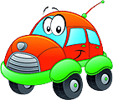  Рули, совочки, формочки, игрушки, мел, машинки. | Октябрь  Прогулка 4  Рассматривание осеннего дерева  Цель: формировать знания об основных частях дерева, их высоте и толщине.  Ход наблюдения  Поспевает брусника, стали дни холоднее,  И от птичьего крика в сердце только грустнее. Стаи птиц улетают прочь, за синее море,  Все деревья блистают в разноцветном уборе.  Подвести детей к дереву, вспомнить его основные части. Дать детям наглядное представление, что деревья бывают разной толщины и высоты. Напомнить, что на ветвях растут листья, но с наступлением осени они опадают. Предложить погладить ствол дерева. Обратить внимание, что дерево высокое, и чтобы его рассмотреть, надо поднять голову. Предложить найти низкое дерево. Рассмотреть ствол молодого и старого дерева, сравнить. Предложить побегать по опавшим листьям деревьев.  Подвижные игры  «Птицы в гнездышках».  Цели:  - учить ходить и бегать врассыпную, не наталкиваясь друг на друга;  - быстро действовать по сигналу воспитателя, помогать друг другу.  «Зайцы и Жучка».  Цель: упражнять в метании в горизонтальную цель, пролезании под шнуром.  Выносной материал  Детские грабли, кубики для подвижной игры, игрушки для игр с песком, куклы, одетые по погоде, коляски для кукол, машинки.

Октябрь  Прогулка 5  Наблюдение за птицами  Цели:  - расширять представление о птицах;  - формировать знания о том, какие птицы чаще всего прилета  ют к кормушке, чем их надо подкармливать;  - воспитывать доброе отношение к пернатым.  Ход наблюдения  Обратить внимание детей на нахохлившихся ворон, прыгающих воробьев. Рассказать, что птицы прилетают ближе к людям, надеясь, Что они их накормят.  Скачет, скачет воробей,  Кличет маленьких детей:  «Киньте крошек воробью,  Я вам песенку спою: Чик-чирик!»  Объяснить детям, что о птицах надо заботиться, кормить их хлебными крошками, пшеном. Вместе с детьми повесить кормушку для птиц. Пройти вокруг детского сада и посмотреть, где повесили дети кормушки.  Трудовая деятельность  Насыпание корма для птиц, расчистка дорожки к кормушке.  Цель: воспитывать желание ухаживать за животными, правильно их кормить.  Подвижные игры: «Бездомный заяц».  Цели: упражнять в умении бегать, не наталкиваясь друг на друга;  - быстро менять направление движения;  - воспитывать ловкость и выносливость.  «Догони меня».  Цель: - учить быстро действовать по сигналу, ориентироваться в пространстве;  - развивать ловкость.  Выносной материал Корм для птиц, куклы, одетые по погоде, маски-эмблемы, карандаши, печатки, совочки, машинки.  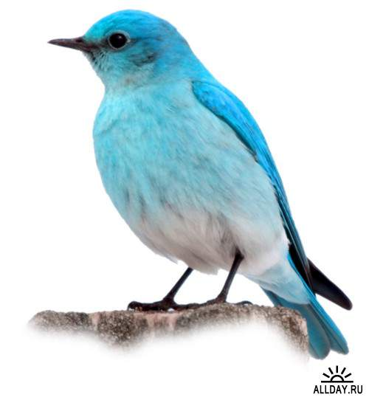 |  |  | Октябрь  Прогулка 6  Наблюдение за грузовым транспортом  Цель: учить различать по внешнему виду грузовой транспорт.  Ход наблюдения  Не летает, не жужжит —  Жук по улице бежит.  И горят в глазах жука  Два блестящих огонька.  Познакомить детей с машиной, на которой привозят продукты. Назвать ее основные части. (Кабина, кузов, руль, колесо, окна, кран.) Понаблюдать, как разгружают продукты из машины, объяснить, что продукты — это груз для нее. Рассказать, какую важную работу выполняет эта машина.  Трудовая деятельность  Подметание дорожки, ведущей к участку.  Цель: учить правильно, пользоваться веничками.  Подвижные игры:  «Автомобили», «Самолеты».  Цели:  - приучать соблюдать правила дорожного движения;  - закреплять знания о грузовых машинах.  Выносной материал  Рули, совочки, формочки, игрушки, мел, машинки.
Октябрь  Прогулка 7  Наблюдение за собакой  Цели:  - расширять представление о домашнем животном — собаке, ее внешнем виде, поведении;  - воспитывать любовь к животным.  Ход наблюдения  Рассказать детям: рядом с домом стоит маленький домик — будка, в которой живет зверь. Этот зверь грозно рычит, громко лает, у него острые зубы, он грызет кости. Кто этот зверь?  Заворчал живой замок,  Лег у двери поперек,  Две медали на груди.  Лучше в дом не заходи!  Дети вместе с воспитателем рассматривают собаку. Собака — домашнее животное, она любит своих хозяев, охраняет жилище, лаем предупреждает, что пришли чужие. Радуется, когда приходит хозяин. Хозяин тоже любит собаку, заботится о ней, строит для нее дом, кормит днем и вечером.  Трудовая деятельность: Кормление птиц.  Цель: побуждать к самостоятельному выполнению элементарных поручений.  Подвижные игры: «Мы — веселые ребята».  Цели:- четко проговаривать текст в игре, соблюдать правила игры;  - согласовывать свои действия с действиями товарищей.  «Догони меня».  Цели: - учить быстро действовать по сигналу, ориентироваться в пространстве;  - развивать ловкость.  Выносной материал: Корм для птиц, куклы, одетые по погоде, маски-эмблемы, карандаши, печатки, совочки, машинки. |  |  | Октябрь  Прогулка 8  Наблюдение за работой дворника  Цели:  - воспитывать уважение к труду людей;  - учить приходить на помощь окружающим.  Ход наблюдения  Воспитатель загадывает детям загадку.  Скручена, связана,  На кол навязана  И по дому пляшет. (Метла.)  Предоставить детям самостоятельно поиграть на участке, обратить внимание на работу дворника: «Посмотрите, как он старается, подметает дорожки, чтобы вам было где играть». Уточнить, что дворник выполняет свою работу хорошо, ловко действуя метлой и лопатой. Подвести детей к дворнику, который объяснит, что нельзя ломать деревья, бросать мусор на землю, участок нужно содержать в чистоте. Подсказать детям, что нужно поблагодарить дворника за работу, но не только словами, но и делами. Предложить детям собрать мусор на участке.  Трудовая деятельность  Подметание веничками дорожек на участке. Цель: учить правильно пользоваться веничками, доводить начатое дело до конца.  Подвижные игры  «Мы — шоферы».  Цель: учить ориентироваться в пространстве.  «Найдем фибок».  Цели:  - учить согласовывать свои действия с действиями товарищей;  - развивать внимание, следить за правильностью выполнения  задания.  Выносной материал  Рули, маски-эмблемы, совочки, формочки, игрушки, мел, машинки.
Октябрь  Прогулка 9  Наблюдение за облаками  Цель: формировать понятия об облаках и тучах.  Ход наблюдения  Я вконец себя измучил,  Все никак не мог понять:  И откуда эти тучи появляются опять?  Но помог однажды случай:  Мы ходили по грибы,  У лесов сторожки тучи  Выползали из трубы.  Обратить внимание детей на небо. Серые, темные облака движутся по нему, их называют тучами. Они низко плывут над землей, из них идет дождь или снег. Предложить детям нарисовать на снегу запомнившуюся тучу.  Трудовая деятельность  Сгребание снега для снежных построек.  Цель: побуждать к самостоятельному выполнению элементарных поручений, оказывать помощь взрослым.  Подвижные игры  «Воробушки и кот».  Цели:  — учить мягко спрыгивать, сгибая ноги в коленках;  бегать, не задевая друг друга, увертываясь от ловящего;  - приучать к осторожности.  «Бегите ко мне».  Цель: учить ориентироваться по звуку, двигаться в сторону звука.  Выносной материал  Лопатки, карандаши, маски для игр, формочки для игры со снегом, кукла, одетая по погоде, детские игрушечные санки. | Октябрь  Прогулка 10  Наблюдение за работой шофера  Цели:  - знакомить с работой шофера;  - воспитывать положительное отношение к труду взрослых.  Ход наблюдения  При выходе на прогулку обратить внимание детей на продуктовую машину, предложить всем подойти к ней поближе. Познакомить детей с шофером и попросить рассказать, что он возит в машине и как управляет ей. После рассказа обойти машину, рассмотреть кузов, кабину.  А в кузове — важные,  Срочные грузы:  Цемент и железо,  Изюм и арбузы.  Работа шофера  Трудна и сложна,  Но как она людям  Повсюду нужна.  Трудовая деятельность  Подметание веничками дорожек на участке.  Цель: учить правильно пользоваться веничками, доводить начатое до конца.  Подвижные игры  «Горелки».  Цель: учить внимательно слушать команды воспитателя. «Перебежки — догонялки».  Цель: учить согласовывать свои действия с действиями товарищей.  Выносной материал  Рули, маски-эмблемы, совочки, формочки, игрушки, мел, машинки.
Октябрь
Прогулка 11
Наблюдение за растительным миром
Цели:
- знакомить со строением дерева;
- воспитывать бережное отношение к природе.
Ход наблюдения
Воспитатель загадывает детям загадку.
Что же это за девица?
Ни швея, ни мастерица,
Ничего сама не шьет,
А в иголках круглый год. (Ель.)

Рассказать о строении ели: ствол, покрыт коричневой корой, много веток, которые постепенно увеличиваются книзу. Все веточки покрыты жесткими, колючими иголками и коричневыми шишками. Предложить детям погладить ствол, прижаться к нему щекой, потрогать иголки, чтобы они получили не только зрительное, но и тактильное представление.
Колкую, зеленую срубили топором, Колкая, зеленая к нам приходит в дом.
Трудовая деятельность
Сбор опавших листьев вокруг деревьев, уход за поломанными ветками.
Цели:- побуждать к самостоятельному выполнению элементарных поручений;
- воспитывать желание ухаживать за растениями;
— учить бережному отношению к природе.
Подвижные игры
«По ровненькой дорожке».
Цели:
- развивать согласованность движения рук и ног;
- приучать ходить свободно в колонне по одному;
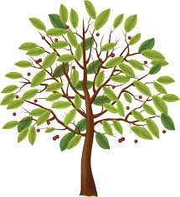
- развивать чувство равновесия, ориентировку в пространстве.
«Кролики».
Цели: учить прыгать на двух ногах, продвигаясь вперед; развивать ловкость, уверенность в себе.
Выносной материал
Маски-медали для подвижных игр, совочки, грабли, ведерки, игрушки, машинки, формочки, палочки, печатки.

Ноябрь  Прогулка 1  Наблюдение за ветром  Цели:  - продолжать наблюдение за ветром;  - учить определять направление ветра.  Ход наблюдения  Посмотреть на верхушки деревьев. В какую сторону они наклоняются? Откуда дует ветер? Поднять флажки над головой и посмотреть, в какую сторону развевается полотнище у флажков. Дети определяют направление ветра по развевающимся полотнам. Предложить детям пробежать с флажком по направлению ветра и против него.  Трудовая деятельность  Сгребание снега с дорожек.  Цели:  - приучать соблюдать чистоту и порядок на участке детского сада;  - побуждать оказывать взрослым помощь.  Много снега, негде бегать,  На дорожке тоже снег.  Вот, ребята, вам лопаты, Поработаем для всех.  Подвижные игры  «Воробушки и кот». Цели:  - учить мягко спрыгивать, сгибая ноги в коленях;  - бегать, не задевая друг друга, увертываться от ловящего;  - быть осторожными.  «Живой лабиринт».  Цель: развивать чувство равновесия, ловкость, быстроту движений.  Выносной материал  Флажки, маски для подвижных игр, венички, формочки, карандаши, палочки, печатки. | Ноябрь  Прогулка 2  Наблюдение за первым снегом  Цели:  - познакомить с природным явлением — снегом;  - показать разнообразие состояния воды в окружающей среде.  Ход наблюдения  Нахмурилось небо, наверно, не в духе, Летают, летают белые мухи! И носятся слухи, что белые мухи Не только летают, но даже и тают.  Задать вопрос детям: «О каких белых мухах идет речь в стихотворении?» Предложить поймать снежинку на ладошку, лицо. Что произошло со снежинкой? Во что она превратилась? Предложить детям поймать снежинку на пальто, варежку и рассмотреть ее.  Трудовая деятельность  Утепление корней растений вместе с воспитателем.  Цели: воспитывать желание участвовать в уходе за растениями;  - закреплять знания о способах адаптации растений зимой;  - учить бережно относиться к растительному миру.  Подвижные игры  «Мыши в кладовой».  Цели: учить бегать легко, не наталкиваясь друг на друга;  - двигаться в соответствии с текстом, быстро менять направление движения.  «Попади в круг».  Цели: — совершенствовать умение обращаться с предметами;  — учить попадать в цель, развивать глазомер, ловкость.  Выносной материал: Мешочки с песком, мячи, обручи, мелкие игрушки, формочки, печатки, карандаши, ведерки, совочки.
Ноябрь  Прогулка 3  Наблюдение за льдом  Цели: знакомить с природным явлением — льдом; формировать представление о состоянии воды в окружающей среде.  Ход наблюдения  Мне серая лужа простудой грозила. Расплюхалась грязь и вовсю моросило.  И не было в мире скучнее двора,  Чем тот, где гулять я пытался вчера.  Сегодня на ветках ни капли, а льдинки.  По грязи хожу, не запачкав ботинки.  А бывшая лужа с водой ледяной  Дрожит и трещит, хрустит подо мной.  Сопровождать чтение стихотворения действиями. Что произошло с лужей? Вода превратилась в лед. В холодное время лужи покрываются тонкой корочкой льда. (Пусть дети проткнут палочкой лед.) В мороз лужи промерзают до дна.  Трудовая деятельность:  Заливка ледяной дорожки вместе с воспитателем.  Цели: - учить аккуратно поливать из лейки;  - воспитывать желание помогать взрослым в работе.  Подвижные игры: «Пройди бесшумно».  Цели: - ходить четко, ритмично, с хорошей осанкой и координацией движений;  - двигаться в соответствии с текстом, быстро менять направление движения.  «Послушные листья».  Цели: - учить внимательно слушать команды воспитателя;  - развивать внимание, следить за правильностью выполнения задания.  Выносной материал: Мешочки с песком, мячи, обручи, мелкие игрушки, формочки, печатки, карандаши, палочки, ведерки, совочки. | Ноябрь  Прогулка 4  Наблюдение за сезонным явлением — инеем, заморозками  Цель: формировать представление об инее как об одном из состояний воды.  Ход наблюдения  Обратить внимание на иней. Иней — это капельки водяного пара, только замерзшие, как снежинки. Пусть дети внимательно рассмотрят иней на деревьях и кустарниках, прикоснутся ладошкой к ветке, покрытой инеем. Что произошло с веткой и ладошкой? Куда исчез иней?  И не снег, и не лед,  А серебром деревья уберет.  Стоят деревья в инее —  То белые, то синие.  Столбами синеватыми  Стоят дымки над хатами.  И все на свете в инее —  То белое, то синее.  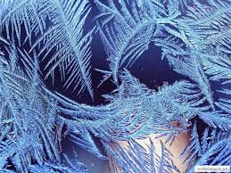  Трудовая деятельность: Сооружение снежной клумбы.  Цель: побуждать оказывать помощь взрослым.  Подвижные игры: «Краски».  Цели: учить запоминать цвет краски, быстро бегать по сигналу воспитателя, быть внимательным;  - упражнять в беге в нужном направлении до определенного места;  «Волк и козлята».  Цели: учить игровой деятельности со строгим соблюдением правил;  - развивать ловкость, уверенность в себе;  - воспитывать смелость.  Выносной материал:  Лопатки, формочки для игры со снегом, печатки.

Ноябрь  Прогулка 5  Наблюдение за морозными узорами  Цель: рассмотреть на окне морозные узоры.  Ход наблюдения  Не дождавшись тепла среди зимнего дня, Распустились цветы на окне у меня. Подошел я к цветам, стала мокрой щека,  Оттого, что окна коснулся слегка. Подошел я к цветам, но не пахли они.  Для чего ж они выросли в зимние дни?  Наблюдать за морозными узорами на стекле. На что они похожи? Пусть дети сравнят узоры на разных окнах. Одинаковые ли узоры рисует мороз? Какие узоры получились самыми красивыми? Что будет, если пальчиком дотронутся до окон с узорами?  Трудовая деятельность  Сгребание снега в определенное место.  Цель: приучать соблюдать чистоту и порядок на участке детского сада.  Подвижные игры  «Догони свою пару».  Цели: - выполнять движения по сигналу воспитателя;  - четко ориентироваться при нахождении своей пары.  «Не попадись».  Цели:  — упражнять в беге в разных направлениях;  — развивать медленный и быстрый бег, ориентировку в пространстве.  Выносной материал  Деревянные лопатки.  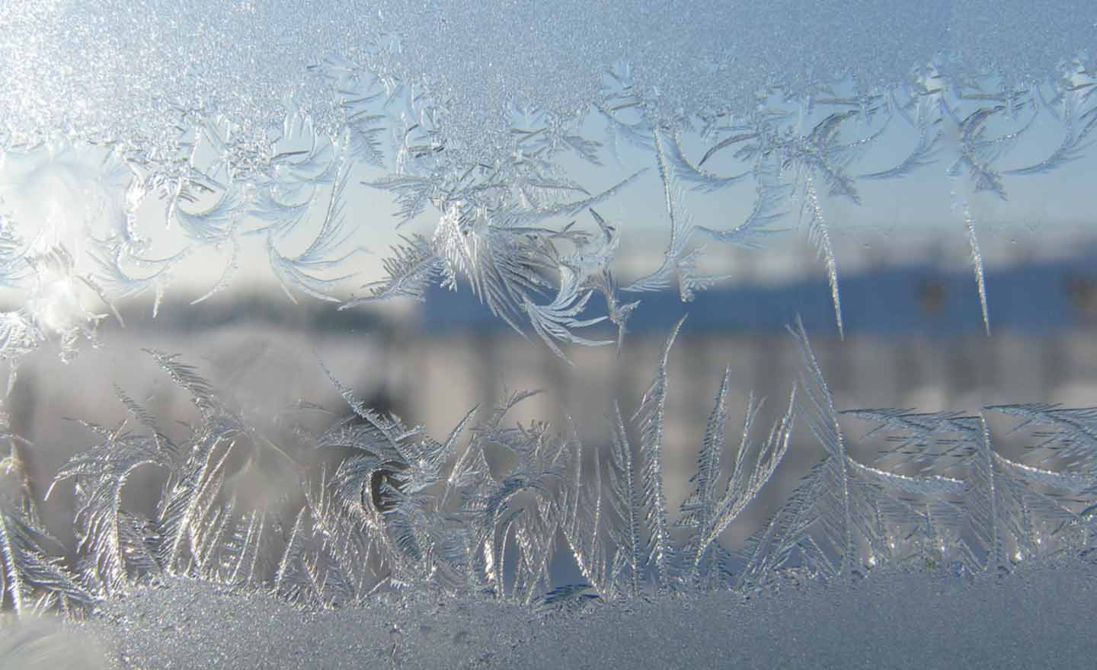 | Ноябрь  Прогулка 6  Наблюдение за кустиками  Цели:  - формировать представление об основных частях кустарника;  - воспитывать бережное отношение к растительному миру.  Ход наблюдения  Подвести детей к кустарнику, спросить, чем это растение отличается от березы, ели. Попросить детей показать ствол растения. Сделать вывод, что у кустарника нет ствола, есть ветви, которые растут от корня. Ветви тоньше ствола. Кустарник ниже дерева. Показать ребятам красавицу рябинку, дать попробовать ягодки.  Красную ягоду дала мне рябина.  Думал я, что сладкая,  А она как хина.  То ли это ягодка просто не дозрела,  Толь рябинка хитрая подшутить хотела.  Трудовая деятельность  Сгребание снега лопатой, расчистка дорожек.  Цель: учить действовать лопатками, сгребая снег в определенное место.  Подвижная игра  «Бегите ко мне».  Цель:  - учить выполнять задание воспитателя;  - ходить прямо, сохраняя заданное направление.  Выносной материал  Лопатки, форм  очки для снега, детские санки, совочки.
Ноябрь  Прогулка 7  Наблюдение за птицами  Цели:  - продолжать наблюдение за птицами, их повадками;  - сравнить воробья и голубя.  Ход наблюдения  Перед прогулкой воспитатель говорит детям, что нужно взять хлеб для того, чтобы покормить голубей. Придя на место, сначала рассмотреть их, спросить, много ли голубей? Посмотреть, как голуби будут клевать. Обратить внимание детей, что у голубей есть глаза — они видят корм, когда им насыпают, есть клюв — они клюют крошки, есть ноги — они ходят, есть хвост и крылья — они летают. Голуби бывают разного цвета и величины. Голубей иногда называют «сизарями».  Трудовая деятельность  Приготовление корма для птиц вместе с воспитателем.  Цели:- воспитывать желание участвовать в уходе за птицами;  - приучать детей с помощью взрослых кормить птиц.  Подвижные игры  «Раз, два, три — беги!».  Цели:- упражнять в умении действовать по сигналу;  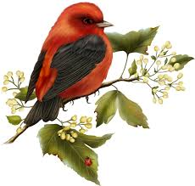  - развивать быстроту бега, слаженность коллективных действий.  «Догони меня».  Цели: - учить быстро ориентироваться в пространстве;  - развивать ловкость.  Выносной материал  Маски для подвижных игр, корм для птиц, формочки для игр, карандаши, печатки. | Ноябрь  Прогулка 8  Наблюдение за птицами  Цели:  - продолжать наблюдение за птицами, их повадками;  - сравнить воробья и голубя.  Ход наблюдения  Начните наблюдение после того, как подкормите птиц.  Голуби, голуби —  Раз, два, три.  Прилетели голуби-сизари.  Сели и нахохлились у дверей.  Кто накормит крошками сизарей?  Рассмотреть внешний вид птиц, вспомнить об их повадках. После этого сравнить птиц. Тело голубя и воробья покрыто перьями, те и другие летают, но голубь больше воробья; голубь воркует, а воробей чирикает, голубь ходит, а воробей прыгает. Голуби не боятся людей, они к ним привыкли.  Воробей над кормом  Прыгает, кружится,  Перышки взъерошены,  Хвостик распушился.  Трудовая деятельность  Приготовление корма для птиц вместе с воспитателем, кормление.  Цель: воспитывать желание участвовать в уходе за птицами, кормить их.  Подвижные игры: «Мышеловка».  Цели: развивать быстроту и выносливость;  - бегать, не задевая друг друга, находить свое место.  «С кочки на кочку».  Цели: формировать навыки прыжков в длину;  - развивать ловкость.  Выносной материал  Маски для подвижных игр, корм для птиц, формочки для игр, палочки, карандаши, печатки.  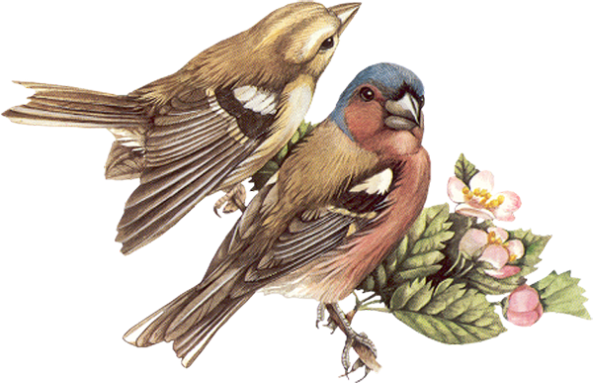

Декабрь  Прогулка 1  Наблюдение за свежевыпавшим снегом  Цели:  - формировать представление о зиме;  - вызывать эстетическое переживание от красоты зимней природы, радость от прогулки.  Ход наблюдения  На заборах и крылечке  Все блестит и все бело.  Нет свободного местечка  — Всюду снега намело.  Нарядилась и рябинка  В белый праздничный наряд,  Только грозди на вершинке  Ярче прежнего горят.  Воспитатель задает детям вопросы.  - Какое сейчас время года? (Зима.)  - Почему? (Кругом лежит снег, холодно.)  - Какого цвета снежинки? (Бесцветные.)  - Во время снегопада стало теплее? (Если во время снегопада температура воздуха изменилась, значит и форма снежинок меняется.)  Трудовая деятельность  Уборка снега с участка.  Цель: продолжать учить пользоваться скребком, лопатой.  Подвижная игра  «Устроим снегопад».  Цель: развивать двигательную активность.  Выносной материал  Лопатки, скребки, метелки. | Декабрь  Прогулка 2  Наблюдение за птицами зимой  Цели:  - углублять знания о жизни птиц в зимний период;  - развивать умение и желание помогать им.  Ход наблюдения  Птичьи гнезда опустели, Птицы к югу улетели. Оказался всех храбрей Наш дворовый воробей. Холода не испугался, С нами на зиму остался. Непоседа, невеличка — Желтая почти вся птичка Любит сало, семечки...  Воспитатель задает детям вопросы.  - Что у них общего?  - Они живут поодиночке?  - Где ищут корм?  - Надо ли помогать птицам? Почему?  - Чем мы будем их кормить?  - Что интересного можно наблюдать у кормушки?  Трудовая деятельность  Сгребание снега лопатками, расчистка дорожки.  Цель: учить работать сообща, добиваться цели общими усилиями.  Подвижные игры  «Ловлю птиц на лету» (русская народная). Цели:  - учить быстро действовать по сигналу;  - бегать, не наталкиваясь друг на друга.  «Попади в цель»..  Цель: упражнять в броске в цель, развивать ловкость.  Выносной материал  Лопатки, метлы, скребки, санки.  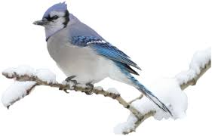
Декабрь  Прогулка 4  Наблюдение за работой дворника зимой  Цели:  - расширять знания о труде взрослых;  - воспитывать уважение к их труду.  Ход наблюдения  Воспитатель задает детям вопросы.  - Какие орудия труда нужны для работы дворника зимой? (Метла, лопата, скребок, ведро.)  - Какую работу выполняет дворник зимой? (Чистит дорожки ко  входам в группы, собирает мусор.)  - Для чего нужна работа дворника? (Чтобы было чисто на территории детского сада.)  Трудовая деятельность  Расчистка территории от снега.  Цель: побуждать помочь дворнику расчистить тротуар и участок от снега.  Подвижные игры  «У медведя в бору».  Цель: учить бегать, не наталкиваясь друг на друга.  «Ловишки».  Цель: упражнять в быстром беге с увертыванием.  Выносной материал  Лопатки, метлы, скребки, санки, клеенки для катания с горки. | Декабрь  Прогулка 6  Наблюдение за снегом  Цель: продолжать знакомство с природным явлением — снегом.  Ход наблюдения  Предложить детям молча походить по снегу и послушать, как он •скрипит. Может, он «возмущается», что мы по нему ходим, топчем его? А может, он о чем-то рассказывает? О чем снег может рассказать? Выслушать рассказы детей.  Падал снег, сыпал снег, а потом устал...  - Чем же снег, снег-снежок, на земле ты стал?  - Для озимых стал я теплою периною,  Для осинок — кружевною пелериною,  Для зайчишек стал подушкой пуховою,  Для детишек — их любимою игрой.  Трудовая деятельность  Расчистка дорожек, запорошенных снегом. Цель: учить правильно пользоваться лопатой, доводить начатое | дело до конца.  Подвижные игры  «Кому флажок?».  Цели: — упражнять в прыжках с продвижением вперед, пролезании в обруч;  — воспитывать ловкость, целеустремленность.  «Встречные перебежки».  Цели: повышать двигательную активность на прогулке;  - развивать меткость, ловкость, выносливость.  Выносной материал  Лопатки, ведерки, формочки для снега, клеенки для катания с горки.

Декабрь  Прогулка 7  Наблюдение за небом  Цели:  - продолжать знакомство с различными природными явлениями;  - учить отличать погоду, связывая ее с состоянием неба (ясно,  облачно, пасмурно, облака, тучи).  Ход наблюдения  Предложить детям посмотреть на небо, отметить, какое оно. (Чистое, голубое.) Значит, погода ясная, солнечная. А если небо закрыто тучами? Тогда оно — хмурое, серое, не радостное. Какая погода? (Пасмурная.) А если подует ветер, что случится с тучами? (Ветер их разгонит, погода изменится, и мы увидим солнце.)  Дуют ветры, Ветры буйные. Ходят тучи, Тучи ясные.  Трудовая деятельность  Сгребание снега лопатками, расчистка площади для игр. Цель: учить работать сообща, добиваться выполнения цели общими усилиями.  Подвижные игры  «Великаны — карлики».  Цель: учить чередовать ходьбу мелкими и широкими шагами.  «Догони самолет».  Цель: учить быстро бежать по сигналу воспитателя, не оглядываясь назад.  Выносной материал  Лопатки, совки, ведерки, носилки, бумажный самолет. | Декабрь  Прогулка 8  Наблюдение за березой  Цели:  - расширять представление о дереве;  - формировать знания об особенностях березы, по которым ее  можно выделить среди других деревьев;  — воспитать желание защищать и оберегать природу.  Ход наблюдения  Подвести детей к березе.  Улицей гуляет Дедушка Мороз, Иней рассыпает по ветвям берез.  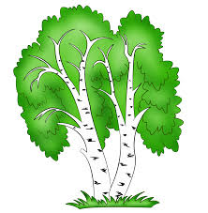  Полюбоваться вместе с детьми березой. Рассмотреть ее ствол. (Белый, с черными полосками — похож на сарафан.) Рассказать, что в зимнее время береза находится в состоянии покоя, отдыхает, так как очень холодно. Объяснить детям, что в морозные дни ветки деревьев и кустарников очень хрупкие, легко ломаются, поэтому их надо оберегать, не гнуть, не стучать по стволу, не наезжать на них санками.  Трудовая деятельность  Расчистка территории от снега.  Цели: — учить пользоваться лопаткой, носить снег для постройки, помогать товарищам в выполнении трудовых действий;  — доводить начатое дело до конца.  Подвижные игры: «По ровненькой дорожке».  Цель: учить ходить по невысокому брусу, спрыгивать, сгибая ноги в коленях.  «Мы — веселые ребята».  Цели: учить внимательно слушать команду воспитателя;  - развивать внимание, следить за правильностью выполнения заданий.  Выносной материал  Лопатки, венички, носилки, формочки для снега, клеенки для катания с горки.

Декабрь  Прогулка 13  Наблюдение за транспортом  Цель: знакомить с названием частей машины.  Ход наблюдения  Прейти с детьми к автобусной остановке и рассмотреть автобус, когда он подъедет к остановке.  Что за чудо этот дом —  Окна светятся кругом,  Носит обувь из резины  И питается бензином.  Понаблюдать, как к автобусной остановке подходят люди — пассажиры. Рассказать об основных частях автобуса.  Трудовая деятельность  Строительство гаража из снега.  Цели:  - учить правильно пользоваться лопатками и веничками;  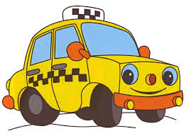  - доводить начатое дело до конца.  Подвижные игры  «Автобус».  Цели:  - закреплять знания о труде шофера;  - учить ориентироваться в пространстве и ходить парами.  «Мы — шоферы».  Цель: учить различать сигналы светофора.  Выносной материал  Лопатки, ведерки, формочки для снега, куклы, одетые по сезону, санки для кукол, печатки. | Декабрь.  Прогулка 15  Экскурсия в зимний лес  Цели:  - формировать знания о зависимости объектов и явлений в природе;  - совершенствовать наглядно-образное мышление (расширяется  круг представлений, появляется способность манипулировать  ими, видоизменять).  Ход наблюдения  Идет волшебница-зима,  Пришла, рассыпалась; клоками Повисла на суках дубов,  Легла волнистыми коврами Среди полей, вокруг холмов...  А. Пушкин  Как изменились деревья, кустарники и почему? Важно, чтобы дети поняли, что изменения вызваны уменьшением солнечного света и тепла, наступлением холодов. Какие деревья вы знаете? Поупражнять в различении деревьев по веткам (2—3 шт.).  Трудовая деятельность  Очистка стволов от отмершей коры, укрытие их хвоей, чтобы защитить от грызунов.  Цель: пробуждать интерес к труду взрослых.  Подвижные игры  «Кто быстрее добежит до елочки?».  Цель: закреплять умение быстро бегать, ловить убегающего, быть внимательным в игре.  «Найди дерево».  Цель: учить по ветке находить дерево.  Выносной материал  Корм для птиц.
Декабрь
Прогулка 17
Знакомство с пешеходной дорожкой в зимнее время
Цели:
- формировать представление о правилах поведения на улице;
- воспитывать навыки ориентировки на местности.
Ход наблюдения
Пригласить детей на прогулку. Рассказать им о правилах дорожного движения, обратить внимание на дорожку, предназначенную Для пешеходов — это тротуар. Провести с детьми беседу о правилах Поведения и передвижения по тротуару.
Придя в детский сад, вспомните с детьми, как они себя вели, были ли внимательными. Еще раз вспомните о правилах пешеходов. В зимнее время года тротуары покрыты снегом, поэтому пешеходы идут Медленно, должны быть особенно внимательными.
Трудовая деятельность
Сгребание снега лопатами, расчистка дорожки.
Цель: учить добиваться выполнения задания общими усилиями,
Подвижные игры
«Горелки».
Цель: учить соблюдать правила игры, действовать по сигналу воспитателя.
«Кто дальше?».
Цель: учить бегать, держась друг за друга, слушать сигналы воспитателя.
Выносной материал
Куклы, одетые по погоде, маски-эмблемы.

